Propósito
Prestar de una manera eficiente el servicio de aseo y recolección de residuos hospitalarios por los colaboradores de la empresa Gestar Salud de Colombia IPS

Responsables
Líder de talento humano
Auxiliar de servicios generales
Auxiliar de odontologia
Auxiliar de laboratorio
Auxiliar de enfermería

Metodología

Relación de actividades:

- Todo el personal de aseo debe ingresar al servicio con su correspondiente uniforme y la hora indicada según su horario.
- Al llegar el auxiliar de servicios generales se dirige a su área asignado con sus respectivos implementos de seguridad (gorro, guantes, delantal, botas), suministrada por la empresa para realizar las tareas de aseo general (limpiar, barrer, recoger la basura, etc.).
- Cada 45 días se realiza un aseo especializado a todas las áreas exceptuando los consultorios los cuales diariamente se debe hacer.
  - Se lavan de manera exhaustiva paredes sin obviar los alrededores de lavamanos, piso, mesas, ventanas, techo, lámparas y ductos de aire
  - La limpieza se hará siempre desde las áreas “limpias” hacia las áreas “sucias”, a fin de evitar la transferencia de contaminantes.
  - Es ideal contar con utensilios de limpieza (trapos, franelas, esponjas) diferenciados por áreas: sucia y limpia.
  - Nunca debe efectuarse el barrido en seco con escoba, pues se provoca el paso de microorganismos desde el suelo al aire, donde quedarán suspendidos por varios minutos hasta depositarse nuevamente en las superficies horizontales del área.
  - El mobiliario se debe lavar por fricción mecánica, con jabón y alcohol al 70%. Recordar que los desinfectantes son sólo sustancias auxiliares de la buena limpieza física; el trabajo manual es quizá el ingrediente que más importancia tiene. Las ruedas y soportes de las mesas, sillas y demás mobiliario se deben limpiar perfectamente teniendo cuidado de no dejar hilos de suturas, gasas, papeles o desechos adheridos. Limpiar todas las superficies de los rieles y aditamentos fijos en la pared o en el techo.
  - Los pisos se asean con agua abundante y solución del jabón e hipoclorito (según lo descrito en la Tabla 1 Guía de preparación del hipoclorito de sodio).
  - Revisar que no haya manchas de suciedad en las paredes, si las hay deben limpiarse.
  - Los gabinetes y puertas se deben limpiar, especialmente las agarraderas y placas de empujar, ya que son lugares donde se originan focos de infección.
  - Lavar los mesones y lavabos, un abrasivo ligero elimina la suciedad fácilmente.
  - Se debe señalizar las áreas cuando se encuentren en aseo
  - La limpieza de los termos es realizada por las auxiliares de enfermería
- Los lugares críticos como son quirófanos, odontología, procedimientos menores y vacunación se realizará un aseo especializado de paredes piso y cielorraso se lavan con abundante agua y solución de PRESEPT (según lo descrito en la Tabla 2 instrucciones para diluir las tabletas Presept).
- Periódicamente el líder de talento humano realiza o designa un colaborador para realizar la inspección de aseo de área mediante el formato “Registro de Control de Aseo”.
- Después de terminadas las tareas de aseo la auxiliar entrega el área completamente limpia al responsable del servicio.

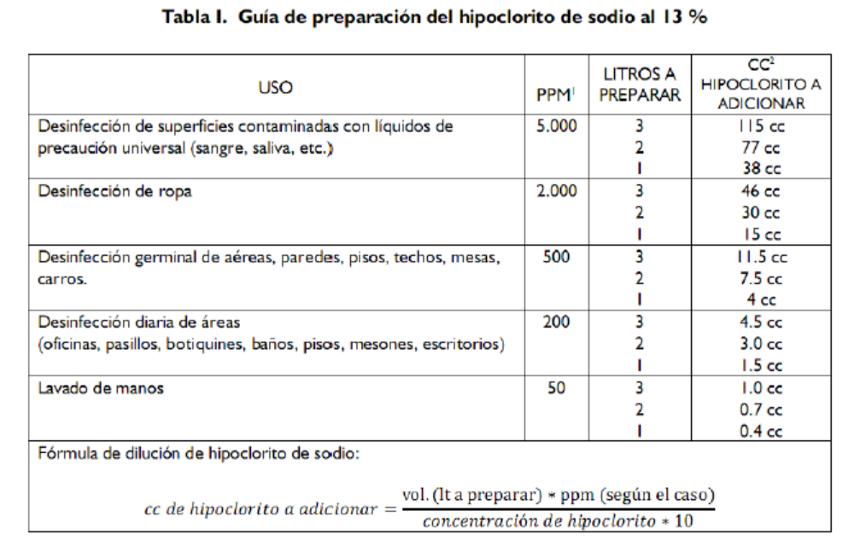

Tabla 2 Instrucciones Para Diluir las Tabletas Presept
Proceso de uso | Concentración Requerida | Dilución en Agua (Tableta/5g) | Recomendaciones Adicionales
Fluidos biológicos, derrames de sangre. Material de laboratorio contaminado | 5000 ppm | 9 tabletas en 5 litros | Sumerja el material sin manipular en la solución
Desinfección rutinaria de áreas | 500 ppm | 1 tabletas en 5 litros | Mojar un paño en la solución y usar
Desinfección terminal de áreas | 1000 ppm | 2 tableta en 5 litros | Empape un paño limpio en la solución dejar actuar mínimo por 30 min.
Desinfección de equipos de acero inoxidable. Ej: mesa quirúrgica, riñoneras, etc. | 500 ppm | 1 tableta en 5 litros de agua | Mojar un paño limpio en la solución y usar. Luego retirar con agua limpia.
Lavado de alimentos, utensilios infantiles, cubiertos, etc. | 100 ppm | 1 tableta en 25 litros | Desinfecte y luego enjuague con agua por uno o dos minutos
Ropa infectada con alto contenido de fluidos corporales | 2500 ppm | 9 tabletas en 10 litros de agua | No mezclar con detergentes catiónicos
Desinfección de incubadoras | 250 ppm | 1 tableta en 10 litros de agua | Empapar un paño y usar dejar actuar por 30 minutos, luego retire.

CONTROL DE CAMBIOS VERSIÓN | FECHA DE APROBACIÓN | DESCRIPCIÓN DE CAMBIOS REALIZADOS
01 | Septiembre 29 de  2022 | Creación del Documento

